**Звіт з лабораторної роботи №1**

з курсу “Архітектура обчислювальних систем”

студентки групи ПА-19-2

Мовсисян Лаури Ростомівни

кафедра комп’ютерних технологій, ФПМ, ДНУ

2019/2020 н.р.

Інформація про систему: 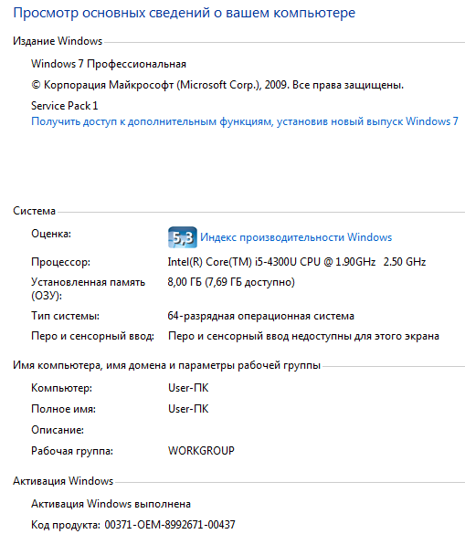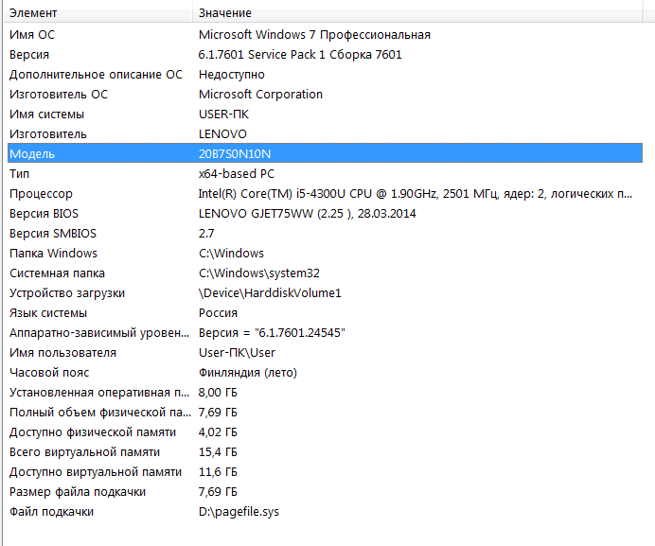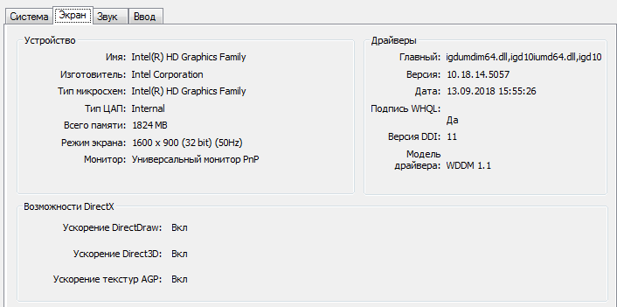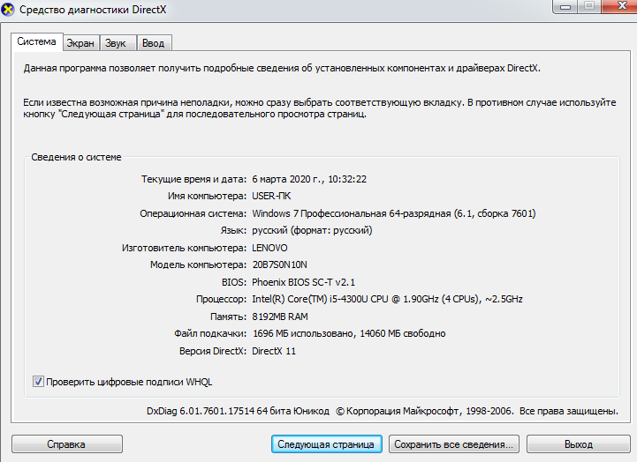

Завдання: за допомогою консольної програми (виконання в ній трьох дій: множення матриці на вектор, множення вектора на матрицю і упорядковання множення) дізнатись працездатність і кількість виділення оперативної пам’яті під виконання програми на комп’ютері.

Приклад роботи програми:

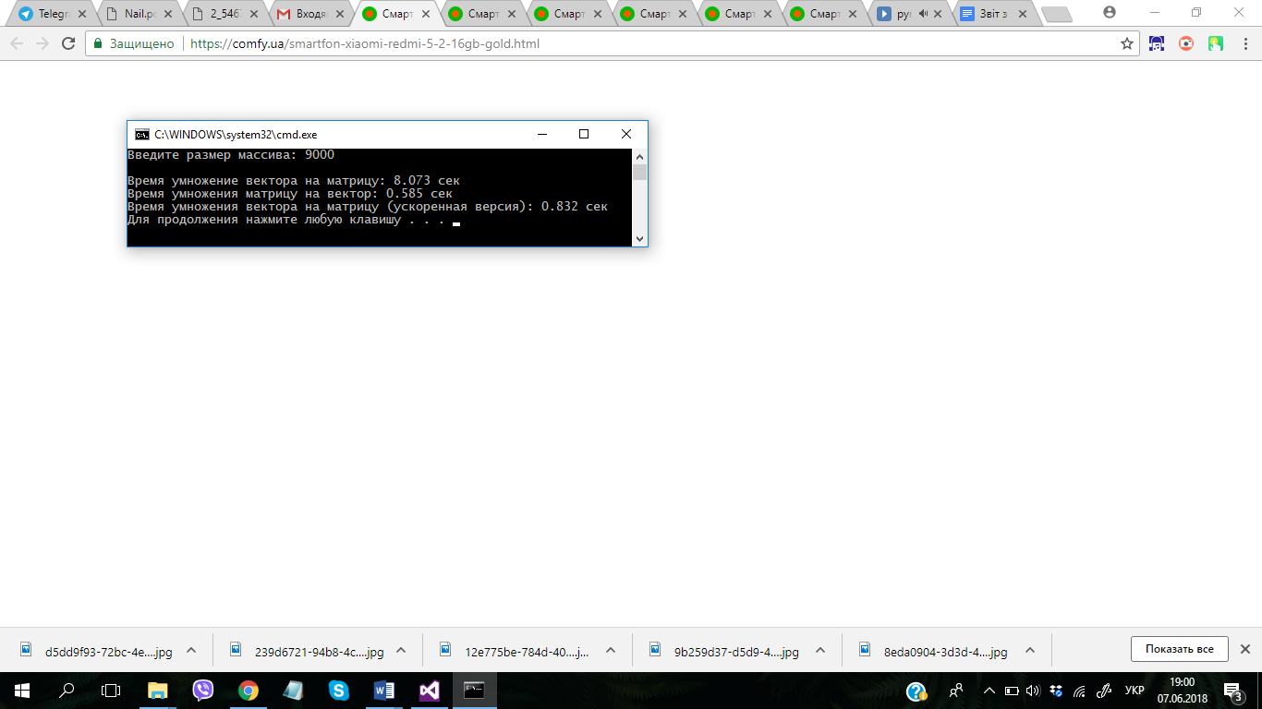

**Тип даних: int**

Графік залежності часу від розміру масиву для int:

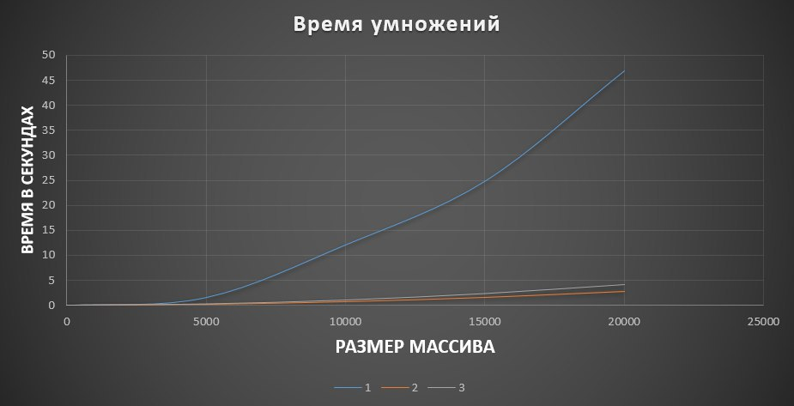

1- вектор на матрицю; 2- матриця на вектор; 3- швидкісний метод

Таблиця значень:

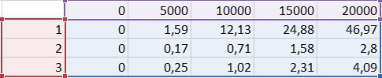

**Тип даних: float**

Графік залежності часу від розміру масиву для float:

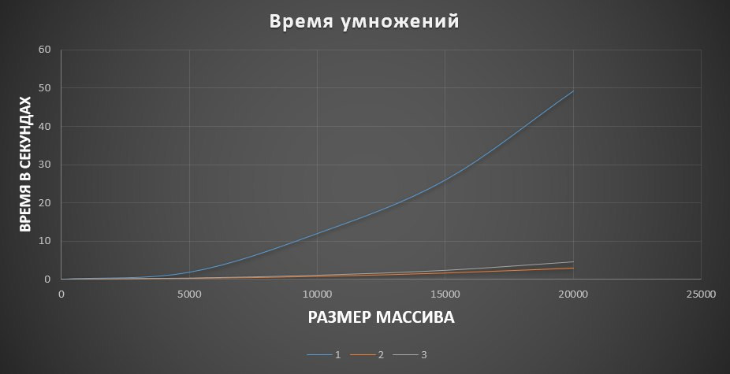

1- вектор на матрицю; 2- матриця на вектор; 3- швидкісний метод

Таблиця значень:

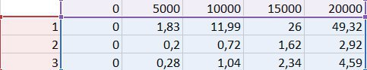

**Тип даних: double**

Графік залежності часу від розміру масиву для double:

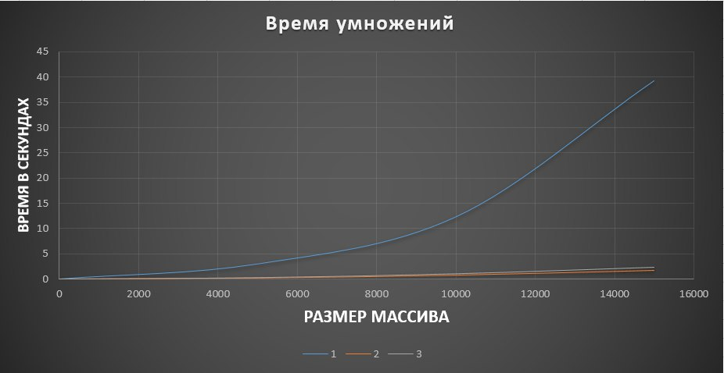

1- вектор на матрицю; 2- матриця на вектор; 3- швидкісний метод

Таблиця значень:

